Polgári Védelmi Szemle
Tartalmi és formai követelmények
A publikáció nyelve: magyar vagy angol.
A publikáció terjedelme: minimum 25.000, maximum 35.000 karakter (szóközzel).
Tartalmi és formai követelmények:
- A tanulmányt számítógépen, szövegszerkesztő alkalmazásával kérjük elkészíteni (és doc vagy docx-be kérjük elmenteni.)
- A lap mérete: B5 (JIS)
- Betűtípus: Times New Roman
- Betűméret: 12-es betűnagysággal
- Sorköz: 1,0-es sorközzel
- Térköz (előtte és utána): Fejezetcímek előtt és után térköz: 12pt
- Behúzás (jobb és bal): 0 cm
- Margó: bal: 3,0 jobb: 2,5 cm
- Igazítás: sorkizárt
Kérjük, hogy a tanulmány a következő felépítésben készüljön el:
1. A tanulmány címe magyarul és angolul (középre rendezve álló, félkövér, nagybetűs, 12-es betűméret) Pl:
Ikksz Jakab*
A KATASZTRÓFAVÉDELEM RENDSZERE
2. *Szerzői információk lábjegyzetben magyar nyelven: név, beosztás, intézmény (Például Nemzeti Közszolgálati Egyetem, Rendészettudományi Kar, Katasztrófavédelmi Műveleti Tanszék), email, ORCID azonosító (amennyiben rendelkezik ilyennel
3. Magyar és angol nyelvű összefoglaló (Absztrakt). A tanulmány 800–1500 karakteres (szóközzel együtt) tartalmi összefoglalója, amelyben a tanulmány kutatási kérdéseit és/vagy főbb hipotéziseit, kutatási módszereit és eredményeit ismertessék. Az angol nyelvű összefoglaló a magyar nyelvű változat tükörfordítása legyen. A szerző(k) szándékát a mű elkészítésével az absztrakt utolsó két sorában foglalja/foglalják össze.
Kérjük, hogy a tanulmányhoz adjon meg minimum 3 maximum 6 kulcsszót magyarul és angolul.
4. BEVEZETÉS, A szövegre vonatkozó állítást, a fókuszmondatokat tartalmazza. Feladata a figyelemvezetés, hangulati vagy tartalmi előkészítése a szöveg témájának. A téma aktualitása, a témaválasztás indoklása, célkitűzések, kutatási kérdések és/vagy hipotézisek megfogalmazása. (Középre rendezett címsor, normál, álló nagybetűs
5. FEJEZETEK (a mű 2-3 fejezetet tartalmazzon): A téma kidolgozása (Középre rendezett címsor, normál, álló nagybetűs)
Alcím (szám nélkül, fejezeteken belül). A mű fejezeti címét követő és gyakran annak tartalmát, v. műfaját közelebbről meghatározó, kiegészítő cím. (Balra rendezett alcímsor, normál, félkövér)
6. ÖSSZEGZÉS (A primer és/vagy szekunder kutatás konkrét eredményének bemutatása, következtetések, javaslatok). 12-es betűnagyság, normál álló címsor, nagybetűs, középre rendezett)
7. FELHASZNÁLT IRODALOM (Középre rendezett, álló, nagybetűs címsor, 12-es betűnagyság). A teljes hivatkozásokat szerepeltessék az irodalomjegyzékben, ABC sorrendben.
A szövegben elegendő vezetéknévvel, évszámmal hivatkozni (Muhoray, 2019). Szó szerinti hivatkozás esetében az oldalszám feltüntetése elengedhetetlen (Muhoray, 2019:26).
Nem hivatkozott irodalmat ne szerepeltessenek az irodalomjegyzékben!
Kérjük, hogy lehetőség szerint törekedjenek az Polgári Védelmi Szemle korábbi lapszámaiban megjelent kutatásokkal kapcsolatos eszmecserék felhasználására. (https://mpvsz.hu/pv_szemlek/pvszemle2023/index.html)
A felhasznált irodalom fejezet a Harvard hivatkozási rendszernek megfelelően készüljön el. Az absztraktot, a bevezetést, a fejezeteket (alfejezetek), az összegzést és a felhasznált irodalmat nem kell számozni.
MINTÁK
Az irodalmakat az alábbi sorrendben kell állítani, az irodalom fajtáinak kiscímei nélkül.
Könyv, szerkesztett könyv, könyvrészlet:
- Kozár, L., 2011. Nemzetközi áru- és tőzsdei kereskedelmi ügyletek. Budapest: Szaktudás Kiadó Ház Zrt
- Fehér, I. & Kóródi, M., 2008. A vidéki turizmus fejlesztése. Budapest: Szaktudás Kiadó Ház.
- Dávid, L., Jancsik, A. & Rátz, T., 2007. Turisztikai erőforrások: A természeti és kulturális erőforrások turisztikai hasznosítása. Budapest: Perfekt Gazdasági Tanácsadó, Oktató és Kiadó Zrt.
- Donati, S., ed., 2004. Nagy tésztáskönyv. 450 recept minden alkalomra. Budapest: Korona Kiadó.
- Szöllősi, E., 2016. Pálinkaturizmus - A pálinka helye és szerepe a hazai gasztronómiában és turizmusban. In: Rátz, T. & Füreder, B., ed., 2016. Gasztronómia és turizmus: válogatott tanulmányok. Budapest: Kodolányi János Főiskola. pp. 89-109.
Folyóirat cikk:
- Papp, A. I. & Lugasi, A., 2018. Fenntarthatóság a vendéglátásban. Új Diéta, 27(2-3), 19-24.
- Némethy, K. & Poór, J., 2019. A jövő munkahelye az ipar 5.0 küszöbén. Munkaügyi Szemle, [online] 62(1), 9-17. Elérhető: http://munkaugyiszemle.hu/jovo-munkahelye-az-ipar-50-kuszoben (2019.04.28.)
- Prud’homme, B., 2016. Implementation of sustainable development practices in the hospitality industry: A case study of five Canadian hotels. International Journal of Contemporary Hospitality Management, [e-folyóirat] 28(3), 609-639. https://doi.org/10.1108/IJCHM-12-2014-0629
Doktori disszertáció:
- Kassai, Zs., 2012. A LEADER program, mint helyi partnerség kérdései Magyarországon. [egyetemi doktori disszertáció]. Gödöllő: Gazdálkodás- és Szervezéstudományok Doktori Iskola, Szent István Egyetem, Elérhető: https://szie.hu/file/tti/archivum/Kassai_Zsuzsanna_ertekezes.pdf (2019.03.25.)
Weboldal:
- mta.hu, 2023. Teljesítmény vizsgálata a (világ)gazdaság működési egysége, az üzleti hálózat esetében – A Világgazdasági Tudományos Tanács 23. ülése videón. [online] Elérhető: https://mta.hu/vilaggazdasagi-tudomanyos-tanacs/teljesitmeny-vizsgalata-a-vilaggazdasag-mukodesi-egysege-az-uzleti-halozat-eseteben-113343 (2023.12.22.)
Jogszabály, szervezetszabályozó eszközök:
- 2011. évi CXXVIII. törvény a katasztrófavédelemről és a hozzá kapcsolódó egyes törvények módosításáról. Elérhető: https://net.jogtar.hu/jogszabaly?docid=a1100128.tv
Képek, ábrák (diagramok) és táblázatok
A képeket, ábrákat (diagramokat) és táblázatokat a cikkben típushoz rendelten folyamatosan kell számozni (a számozás az új alfejezetekben, alpontban nem kezdődik újra). Mindegyiknek alul feliratot (címet) kell adni (dőlt, 10 betűmérettel) és az azokban szereplő mennyiségi értékek mértékegységét is kérjük feltüntetni. A forrást is fel kell tüntetni. A táblázatokat a Word-program táblázatszerkesztőjével kérjük elkészíteni (képként csatolt táblázat nem megfelelő!).
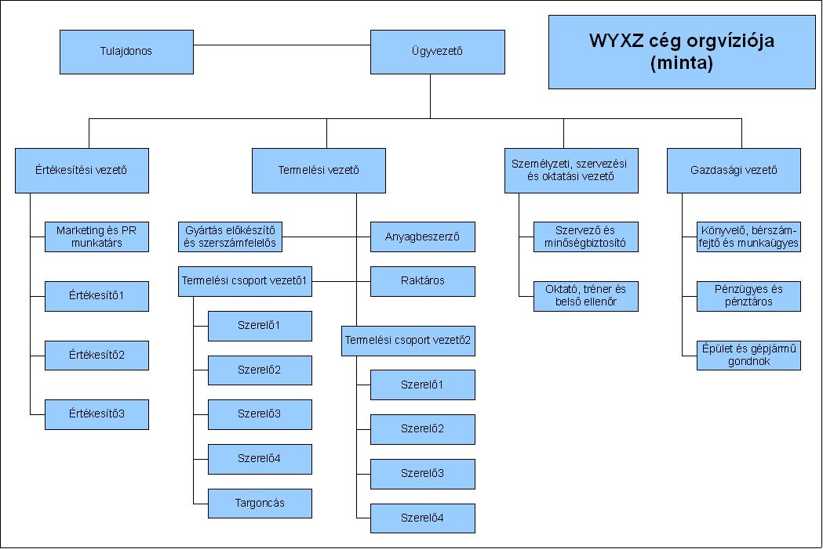
  - számú ábra: Szervezeti felépítés. Készítette: szerző

